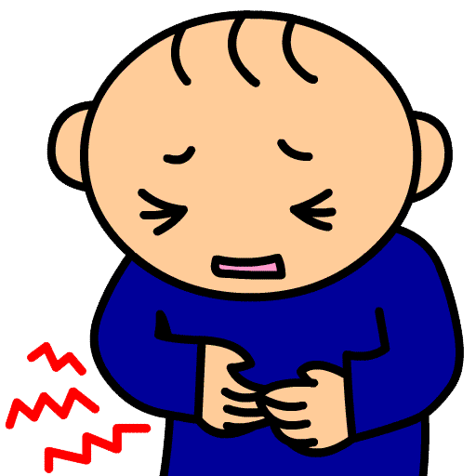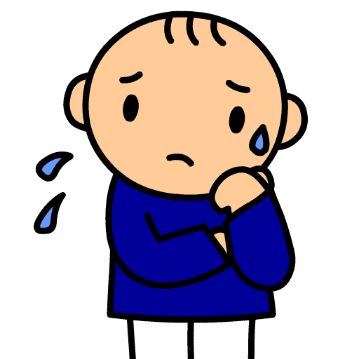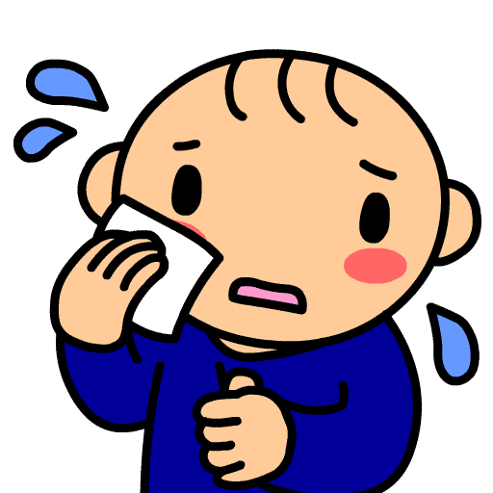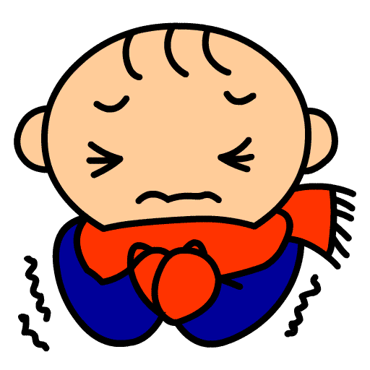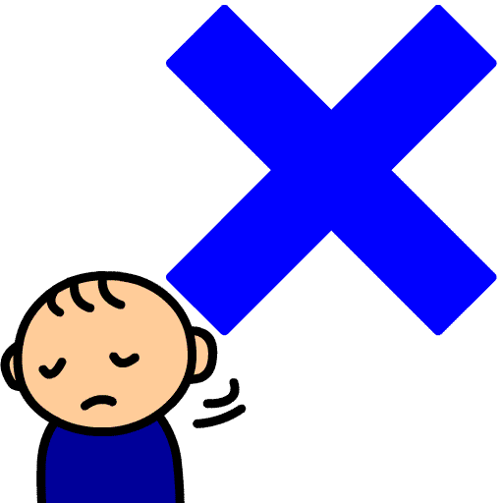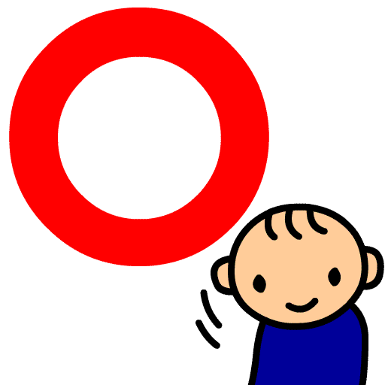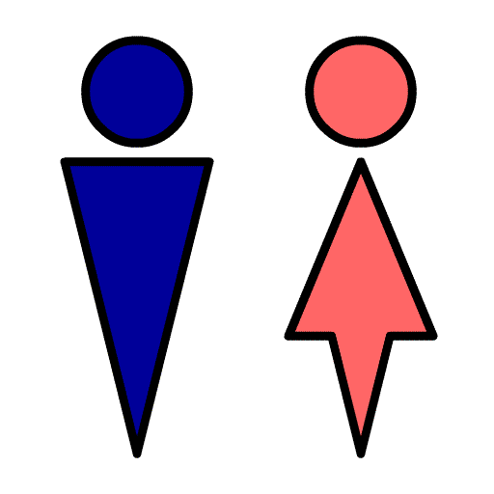

**会話支援シート２**

おなかいたい ぐあいわるい つかれた

こまっている だいじょうぶ ありがとう

**支援者がやってはいけない**

**かかわり方**

**落ち着くこと（もの）**

**好きなこと（もの）**

**こだわり（くせ）・習慣**

**大勢の人と広い場所にいるとき**

**（避難時など）**

**移動にともなう問題への対処**

**苦手・嫌いなこと（もの）**

**不安・イライラのサイン**

**会話支援シート１**

のみたい たべたい やすみたい

トイレにいく さむい あつい

はい いいえ わかりません